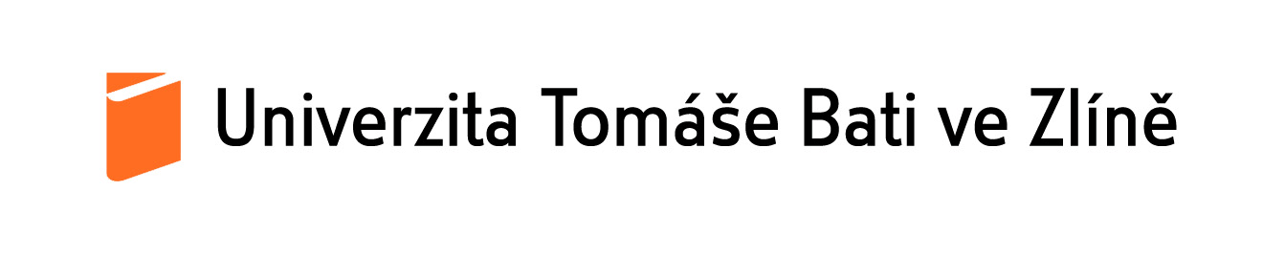

Univerzita třetího věku

Přihláška ke studiu v akademickém roce 2022/2023

Závazně se přihlašuji ke studiu U3V v oboru **Právo – 2. ročník**

1. Jméno a příjmení, titul:
2. Příjemce důchodu: Ano - starobní  invalidní Ne
3. Kontaktní adresa:
4. Telefon / mobil / e-mail**:**
5. Vzdělání – ZŠ, SŠ, VŠ, Dr / technické, ekonomické, pedagogické, zdravotnické…………

(z obecné podmínky pro přijetí „minimální SŠ–vzdělání uchazeče“ lze udělit výjimku)

**Účastnický poplatek 1.200 Kč** pro mimobrodské uchazeče, popř. brodské uchazeče, kteří již příspěvek získali a zatím nemají ukončený dvouletý cyklus.

**Účastnický poplatek 800 Kč** pro nové uchazeče s trvalým pobytem v Uherském Brodě, popř. ti, kteří úspěšně ukončili dvouletý cyklus a mají zájem o další studium. Zbytek doplácí město Uherský Brod jako příspěvek na studium svým občanům.

*.*

V Uherském Brodě dne: ……………… Podpis:...………...………………….